FIȘA TEHNOLOGICĂ ( MODEL )
TIPUL DE LUCRĂRI | COMPONENȚA BRIGĂZII |  |  | TIMPUL DE LUCRU
Defrișarea mecanică a culoarului de protecție la traseele LEA 35 – 400 kV de lăstari și copaci, urmată de înlăturarea resturilor din zona de protecție. | Muncitor (grupa IV) – 1  Mașinist de categoria a 5-a (grupa III) – 1  Șofer (grupa II) – 1  ....................................................................................................  ....................................................................................................  ....................................................................................................  ....................................................................................................  .................................................................................................... |  |  | Pentru defrișarea 1 ha :  ..........................................................  ..........................................................  ..........................................................  ..........................................................  ..........................................................  ..........................................................
INSTRUMENTE, DISPOZITIVE, INVENTAR |  | MATERIALE | MIJLOACE DE PROTECȚIE |  | MECANISME
Echipament suspendat pentru buldozerul – 1 set  Mașină de tăiat tufișuri (Mulcher) – 1 buc.  ……………………………………………………………………………………..  ....................................................................................................  ....................................................................................................  ……………………………………………………………………………………..  ....................................................................................................  ....................................................................................................  .................................................................................................... |  | _ | Cască de protecție – buc.  Trusă de prim ajutor de brigadă – buc.  ..........................................................  ..........................................................  ..........................................................  ..........................................................  ..........................................................  ..........................................................  .......................................................... |  | Automobil amenajat special pentru transportarea oamenilor,  ..........................................................  ..........................................................  ..........................................................  ..........................................................  ..........................................................  ..........................................................
CONDIȚII DE LUCRU | MĂSURI DE SECURITATE |  |  | CONDIȚII SPECIALE
Lucrul se efectuează în baza autorizației / dispoziției de lucru, fără scoaterea de sub tensiune părțile ne conductoare.  ..........................................................  ..........................................................  ..........................................................  ..........................................................  .......................................................... | Când se lucrează la LEA de 35 – 400 kV, automobilul trebuie să fie echipat cu un lanț metalic pentru legare la pământ.  Se interzice curățarea traseului de către o singură persoană (mașinist).  ....................................................................................................  ……………………………………………………………………………………..  ....................................................................................................  ....................................................................................................  .................................................................................................... |  |  | Este oportun ca defrișarea mecanică a culoarului cu buldozer / Mulcher să se efectueze vara, toamna după îngheț și iarna când stratul de zăpadă este minim.

tehnologia lucrărilor
SUCCESIUNEA OPERAȚIILOR | Executorul |  |  | Desen
SUCCESIUNEA OPERAȚIILOR | Funcția | Grupa pe securitate | Numărul de pers. | Desen
- De selectat sectoarele (conform caietului de sarcini) traseelor LEA pentru defrișarea mecanică.  - Șoferul transportă cu propriul mers Mulcher / buldozer pe traseu urcând la volanul acestora, sau le transportă pe o remorcă. Șoferul transportă muncitorul la locul de muncă și participă la lucrări.  - Pe traseul trebuie determinată direcția mișcărilor de traseu ale mecanismului (în parale cu traseul LEA sau intersectând).  - De efectuat defrișarea culoarului traseului LEA.  - Executantul de lucrări indică locurile de trecere a buldozerului / Mulcher, taie tufișul rămas după defrișare. |  |  |  | 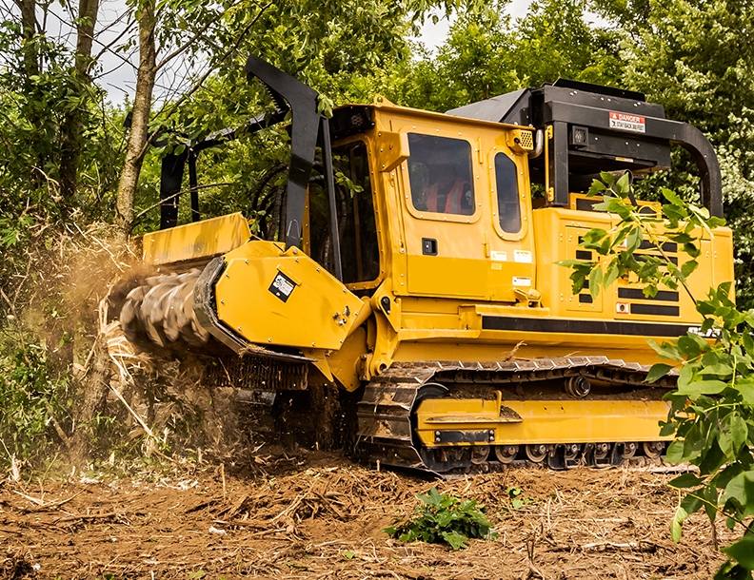  Mulcher – Exemplu  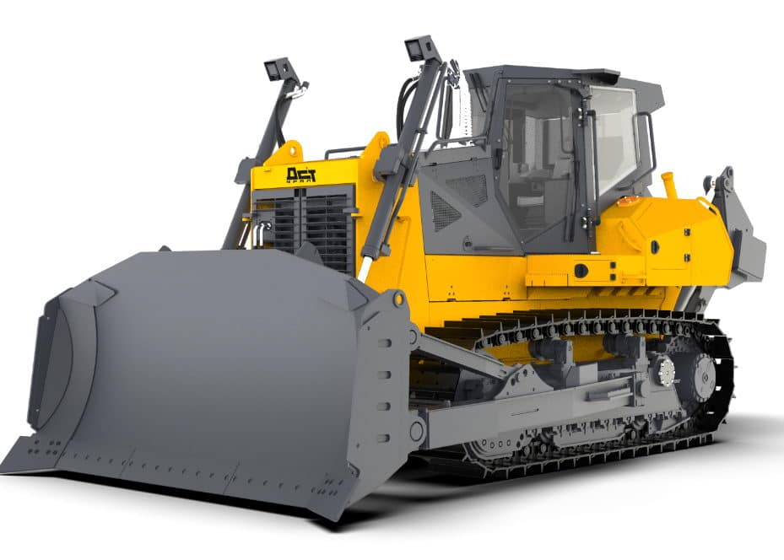  Buldozer - Exemplu

